№27
特定非営利活動法人
あいち障害者センター
2021年度
活動報告
・
2022年度
方 針

あいち障害者センターNEWS
20２２年10月 発行：NPOあいち障害者センター
名古屋市熱田区神宮2-3-4もやいビル
℡052-682-7911 FAX052-682-7916
メールsoudan732@nifty.com
ホームページ http://www.npo-asc.jp/
編集： 上田孝

会員・賛助会員のみなさんには、当法人の運営にご協力をいただきありがとうございます。
あいち障害者センターは、第19回総会を８月13日に開催し2021年度事業報告・決算報告、2022年度事業計画・予算案が承認されましたので、報告させていただきます。

2021年度は、コロナ禍の広がりを考慮しつつ、センターとしてzoomのライセンスを取得。センター会員の共同利用を進めるため、Wifi環境、研修スペースのオンライン環境整備を、補助金制度を活用して行ってきました。
非営利事業は、各講座ともにオンラインでの準備ができず実施できませんでした。講師派遣事業はオンラインでの講演依頼に切り替わりなんとか対応しました。しかし、大幅な収入減となりました。
不動産賃貸業は、黒字決算となりました。

正会員のみなさんには、ひきつづき会員の更新・センター事業の普及、センター維持募金へのご協力をお願いいたします。

賛助会員のみなさんには、賛助会員の更新・センター事業の普及、センター維持募金へのご協力をお願いいたします。

次の10年に向けて
NPOあいち障害者センター理事長 近藤直子

去る8月13日に「NPOあいち障害者センター」第19回総会を開催しました。19回目ということは、すでに20年近く活動を進めてきたということになります。結成当時50歳代前半だった私も、常務理事の上田孝さんも今や70歳代。次の世代へのバトンタッチを本格的に目指すべき時期に来ています。
次世代にバトンタッチするためにも、まずはあちこちにガタがき始めていた「もやいビル」の大規模修繕工事を進めることにして、みなさん方から多額のカンパをお寄せいただき、昨年度中に無事工事は完了いたしました。またコロナ禍でもセミナーが開催できないかと、補助金制度を活用して研修スペースのオンライン環境整備を進めました。こうした設備が新たな活動に繋がることを期待していますが、そのためにも若い方の知恵と技術をお貸しいただければ嬉しいです。
コロナ禍においては、障害児者の家庭やグループホーム、生活施設等、生活の場が危機に陥りました。障害児者や家族の療養にどのような困難が伴うかが、施策において想定されておらず、十分な治療が受けられない状況が生まれました。そうした中、参議院選挙が行われましたが、障害者の投票権が十分に保障できていないことも見えてきました。声を挙げなければ私たちの権利は保障されないのです。
2022年度は「障害者総合支援法改正法施行後3年の見直し」に基づき、次の「障害者・障害児計画」を立てる年であるとともに、国連の「障害者権利条約」に関する勧告も踏まえ、我が国の障害児者政策について改めて問い直す年でもあります。この間のコロナ禍で、十分な学習ができにくい状況がありましたが、センターとして、大きな視野で障害者問題を考える機会を持つべき一年だと考えています。
障害児の福祉は今後「こども家庭庁」管轄に変わって行きますが、すべての子どもが、障害の有無に関わらず尊厳を護られる社会にするために、児童福祉分野の方たちとの学びも深めていきたいと考えています。
そうした取り組みを通して、もやいビルに中堅・若手の方々に集っていただければと願っております。2025年には私も常務理事の上田孝さんも、後期高齢者になります。バトンの受け取りをよろしく。

１． 2021年度事業報告

１.事業期間
2021年7月1日～2022年6月30日

２.事業の実施について
コロナ禍の広がりを考慮しつつ、センターとしてzoomのライセンスを取得。センター会員の共同利用を進めるため、Wifi環境、研修スペースのオンライン環境整備を、補助金制度を活用して行った。
各講座の一部は開催方法を検討し実施。
対面での講師依頼は、相次いで無くなったが、zoomなどオンラインが広がり遠隔地からの依頼があった。
一方で、愛知県や名古屋市からは、対面での依頼があり応じた。
オンラインは、遠隔地とつながる点や出向くことが困難な人とつながる点など有効な手段だが、参加者や講演者が雰囲気を感じることが困難な点もわかった。
具体的には、本法人の定款第5条（１）特定非営利活動に係る事業 1、2、3、4、5、7、10、11、12項の事業として、相談事業、調査・研究事業、研修・養成事業、情報提事業、権利擁護事業、作業所の運営に関する事業、障害者団体等の活動支援事業、福祉サービス第三者評価に関する事業、出版事業を行った。
また、定款第5条（２）その他の事業①不動産賃貸業を行った。

●特定非営利活動に係る事業

（１）相談事業
Ⅰ．相談
①事業内容：電話・メールでの相談は、センター事務局・愛障協事務局で対応し、障害者基幹相談支援センターや保健所・保健センターなどを紹介。面接相談は、コロナ感染の広がりということもありなかった。
65歳問題での相談が、遠くは長崎県大村市から寄せられた。電話は「相談員が介護保険利用をすすめる」ことへの対応相談。寄せられた相談の中で、相談支援員や役所対応が厚労省通知の周知を含め、障害への理解が乏しいことが分かってきている。
2022年３月以降、コロナ感染にかかわっての相談がきている。
②実施日時：随時。
③実施場所：あいち障害者センター
④従事者の人数：事務局2名。
⑤受益対象者の範囲及び人数：障害当事者・家族・関係者
⑥収入額： ０円 ⑦支出額： 228375円

Ⅱ．もやいカフェ
①事業内容：気軽に立ち寄ってもらい、日常の思いや困りごと等を話せる場を提供。
②実施日時：
・近藤先生と子育てママのもやいカフェ 毎月第4木曜日10:30～12:00 ⇒毎月実施、コロナ禍でも少人数で開催した。つながりを大切にした。
・竹沢先生の事例から学ぶもやいカフェ 毎月第3水曜日 ⇒樹ネットとのアドバイザー契約にて、樹ネットスタッフを対象に実施。2022年3月終了。
③実施場所：あいち障害者センター
④従事者の人数：事務局１名
⑤受益対象者の範囲及び人数：家族・関係者 延べ50人
⑥収入額：0円
⑦支出額：0円

（２）発達保障実践講座
会場とオンラインとの併用で動画配信を検討したがオンラインについての知識不足もあり実施出来ず。
Ⅰ.近藤直子先生の「発達のしくみ」連続学習会
Ⅱ.障害児保育講座
Ⅲ.仲間が見えてくる記録の書き方講座

（３）あいち障害者福祉ゼミナール2021
コロナ禍で開催できず。

（４）講師派遣事業
Webでの講演依頼に切り替わり対応。後半対面が戻りつつある。
Ⅰ．講演
①事業内容：行政、障害者・家族団体、施設職員研修などへの講師派遣。
②実施日時：通年
③実施場所：依頼者指定、オンライン
④従事者の人数：講師複数名、事務局1名
⑤受益対象者の範囲及び人数：依頼団体の構成メンバー。
⑥収入額：887900円
⑦支出額：889397円

Ⅱ出前講座 近藤1件（講演に含む）

Ⅲアドバイザー契約 ０件

（５）情報提供事業
a.ホームページの運用
①事業内容：障害者（児）、家族、関係者、一般市民へホームページを通じて、広く情報提供を行った。
②実施日時：通年。
③実施場所：あいち障害者センター。
④従事者の人数：事務局２名。
⑤受益対象者の範囲：障害者、家族、関係者、一般市民。
⑥収入額：0円 ⑦支出額：285685円

b.センター情報（メール・FAX）・センターNEWS（新聞）・センター事務局通信の発行
①事業内容：会員、賛助会員、関係団体に情報を提供。
②実施日時：ニュースを９月（総会報告）・12月（修繕事業者決定、「もやいビル」修繕募金への協力案内）を郵送、2022年５月（NHK おはよう日本、入所施設待機者問題を取り上げる）・（障害福祉サービス等報酬改定に伴う関係告示の一部改正について意見募集）の２回メールで発行。
③従事者の人数：事務局2名。
④受益対象者の範囲：会員、賛助会員、関係団体。
⑥収入額： ０円
⑦支出額：（aに含む）

（６）福祉サービス第三者評価事業
a. 受審
①事業内容：社会福祉法人等の事業者の提供するサービスの質を当事者（事業者・利用者）以外の公正・中立な第三者機関として評価
②受審事業所：4事業所
③実施日時：通年。
④収入額：573100円
⑤支出額：450123円

ｂ.評価調査者養成と評価調査者の研修
・評価調査者養成研修会
・調査者研修会
いずれもできず。

（７）研修・養成
実施できず。

（８）調査・研究
実施できず。

●不動産賃貸事業について

事業計画から ⇒事業実績
収入
分担金 3862000円 ⇒3914500円（昨年度未収金含む）
分担金（修繕協力金）260000円 ⇒260000円
その他 1200000円 ⇒699195円
研修室利用料、コピー利用料他
計 5322000円⇒計 4873695円
支出
業務委託費 420000円 ⇒420000円（非営利活動と按分）
修繕費 680000円 ⇒1561670円
エレベーター劣化消耗部品交換。
蛍光灯交換を行った。蛍光灯は故障の都度LEDに交換。
1階玄関ドアへのシート貼付け、エレベーター横の案内板張替えを行った。
固定資産税 630000円 ⇒633700円
その他（印紙等）2770000円 ⇒1566612円（経費非営利活動と按分）
計 4500000円⇒計4181982円

２． 2021年度事業外報告
（１）センターの基盤確立
センターを維持・発展させる基盤の確立に至っていない。
①賛助会員の拡大100口目標 ⇒44口（一口2000円）88000円
②寄付金 ⇒462047円

（２）大規模修繕について
屋根の防水、外壁塗装、鉄部のサビ対応、その他を実施。
①実施期間：2021年11月～2022年2月
②修繕費用計画15,000,000円 ⇒実施費用21,850,000円 下記理由により大幅増
当初計画は、屋根の防水・外壁塗装・鉄部のサビ対応であったが、修繕調査で1階漏水原因が判明。
・屋根は雨水が入り込む構造であったため、上から屋根を覆う修繕工事追加。
・1階漏水を止めるため、1階床と壁の大幅修繕と全面貼替え追加。
その際、1階温水器の劣化が判明し取替。
・秋葉山境界からの雨水の侵入が漏水の一因のため、雨どい修理。
2.3.4階フロア貼替を追加。
※修繕費用のうち、13,477,000円は、建物付属設備。
③修繕募金21,777,977円
センター維持募金の依頼を、賛助会員、関係団体及びその会員、関係団体等々に行い、多くの個人・団体の協力で支払い資金の大部分を賄った。不足分は理事長から寄付を受けた。

３． 2021年度事業活動計算書 他
Ⅰ．2021年度事業活動計算書
2021年７月１日～2022年６月３０日まで 単位：円
 |  |  | 科 目 | 特定非営利活動に係る費用 | その他の事業 | 合計 | 備 考
Ⅰ 経常収益の部
 | 1 受取会費
 |  |  | 正会員受取会費 | 100,000 |  | 100,000 | 10000*10口
 |  |  | 賛助会員受取会費 | 88,000 |  | 88,000 | 2000*44口
 | 2 受取寄付金
 |  |  | 受取寄付金 | 462,047 |  | 462,047 | 事業寄付
 |  |  | センター維持寄付金 | 21,777,977 |  | 21,777,977 | センター維持寄付
 |  |  | 資産受贈益
 | 3 受取助成金等
 |  |  | 受取民間助成金
 |  |  | 受取補助金
 | 4 事業収益
 |  |  | 相談事業
 |  |  | 発達保障実践講座
 |  |  | 障害者福祉ゼミナール
 |  |  | 講師派遣事業 | 887,900 |  | 887,900 | 近藤・竹沢他
 |  |  | 障害児・者問題に関する出版事業 | 27,000 |  | 27,000 | こどもの…普及
 |  |  | 情報提供事業
 |  |  | 福祉サービス第三者評価事業 | 573,100 |  | 573,100 | 4事業所
 |  |  | 研修・養成事業
 | 5 その他の事業収益
 |  |  | 不動産賃貸業 |  | 4,174,500 | 4,174,500 | 分担金
 |  |  | 事業に伴う雑収益 |  | 699,195 | 699,195 | コピー代、研修室借用代他
 | 6その他の収益
 |  |  | 受取利息 |  | 101 | 101 | 受取利息
 |  |  | 雑収益
 |  |  | 経常収益合計 | 23,916,024 | 4,873,796 | 28,789,820
Ⅱ 経常費用の部
 | 1 事業費
 |  | （1）人件費
 |  |  | 給料手当
 |  |  | 法定福利費
 |  |  | 福利厚生費
 |  |  | 人件費計
 |  | （2）その他経費
 |  |  | 事業費 | 68,940 |  | 68,940
 |  |  | 業務委託費 | 364,000 | 420,000 | 784,000 | 70000*12,臨時委託28000
 |  |  | 諸謝金 | 819,751 |  | 819,751 | １クール10000～,報酬*70％
 |  |  | 旅費交通費 | 4,320 |  | 4,320
 |  |  | 通信運搬費 | 41,311 | 142,346 | 183,657 | 電話・電信・郵便・運送
 |  |  | 消耗品費 | 60,636 | 138,800 | 199,436
 |  |  | 事務消耗品費 | 137,988 | 315,870 | 453,858 | ｺﾋﾟｰ用紙他
 |  |  | 減価償却費 |  |  |  | 建物・建物設備・什器備品
 |  |  | 支払保険料 |  | 62,166 | 62,166 | 火災・店舗総合
 |  |  | 水道光熱費 | 255,504 | 584,877 | 840,381 | 電気・水道
 |  |  | ﾘｰｽ代 | 86,948 | 199,033 | 285,981 | ｷｬﾉﾝ
 |  |  | 租税公課 |  | 548,268 | 548,268 | 固定資産税他
 |  |  | 雑費 | 14,182 | 30,752 | 44,934 | 支払手数料他
 |  |  | 顧問料 |  | 178,200 | 178,200
 |  |  | 修繕費 |  | 6,977,326 | 6,977,326 | ｴﾚﾍﾞｰﾀｰ保守他
 |  |  | 宣伝広告費
 |  |  | 賃貸料
 |  |  | 新聞・図書教育費
 |  |  | 諸会費
 |  |  | 法人税等 |  | 71,000 | 71,000
 |  |  | その他経費計 | 1,853,580 | 9,668,638 | 11,522,218
 |  |  | 事業費計 | 1,853,580 | 9,668,638 | 11,522,218
 | 2 管理費
 |  | （1）人件費
 |  |  | 役員報酬
 |  |  | 給料手当
 |  |  | 法定福利費
 |  |  | 福利厚生費
 |  |  | 人件費計
 |  | （2）その他経費
 |  |  | 事業費
 |  |  | 業務委託費 | 84,000 |  | 84,000 | 70000*12,臨時委託28000
 |  |  | 諸謝金
 |  |  | 旅費交通費
 |  |  | 通信運搬費 | 36,421 |  | 36,421 | 電話・電信・郵便・運送
 |  |  | 消耗品費 | 15,160 |  | 15,160
 |  |  | 事務消耗品費 | 34,501 |  | 34,501 | ｺﾋﾟｰ用紙他
 |  |  | 減価償却費
 |  |  | 支払保険料
 |  |  | 水道光熱費 | 63,883 |  | 63,883 | 電気・水道
 |  |  | ﾘｰｽ代 | 21,740 |  | 21,740 | ｷｬﾉﾝ
 |  |  | 租税公課 | 99,697 |  | 99,697 | 固定資産税他
 |  |  | 雑費 | 2,611 |  | 2,611 | 支払手数料他
 |  |  | 顧問料
 |  |  | 修繕費 | 2,957,344 |  | 2,957,344
 |  |  | 宣伝広告費
 |  |  | 賃貸料
 |  |  | 新聞・図書教育費
 |  |  | 諸会費 | 10,000 |  | 10,000 | 成年後見もやい
 |  |  | その他経費計 | 3,325,357 |  | 3,325,357
 |  |  | 管理費計 | 3,325,357 |  | 3,325,357
 |  |  | 経常費用合計 | 5,178,937 | 9,668,638 | 14,847,575
 |  |  | 当期経常増減額 | 18,737,087 | △ 4,794,842 | 13,942,245
 |  |  | 経常外費用計
 |  |  | 税引前当期正味財産増減額 |  |  | 14,013,245
 |  |  | 法人税、住民税及び事業税 |  |  | 71,000
 |  |  | 当期正味財産増減額 |  |  | 13,942,245
 |  |  | 前期繰越正味財産額 |  |  | 45,153,118
 |  |  | 次期繰越正味財産額 |  |  | 59,095,363
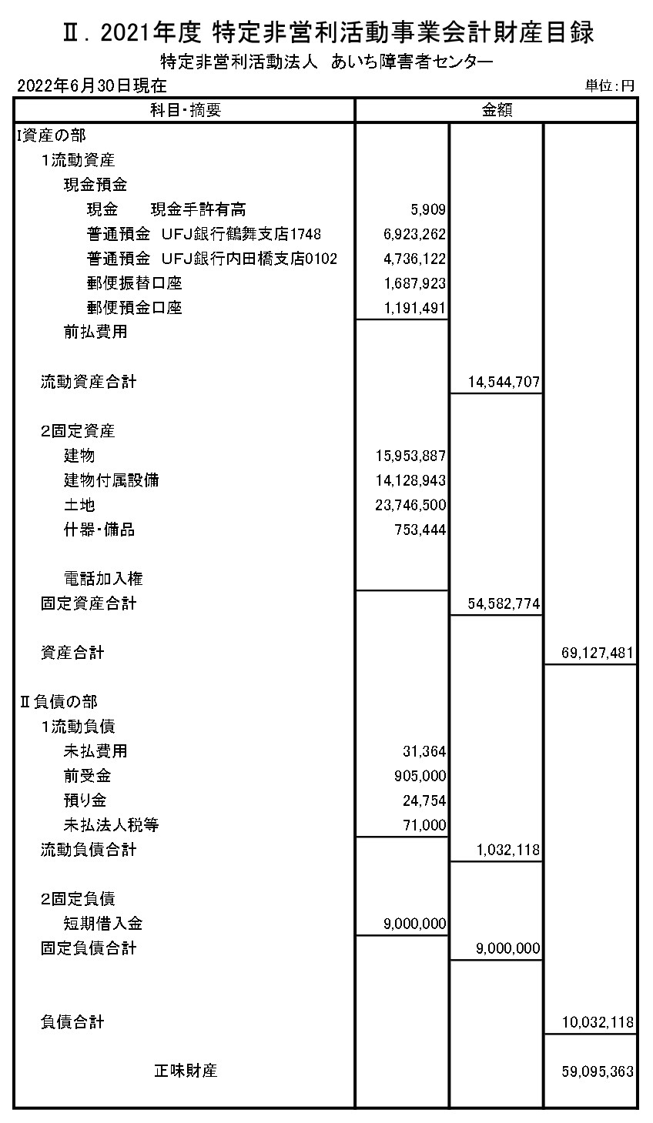
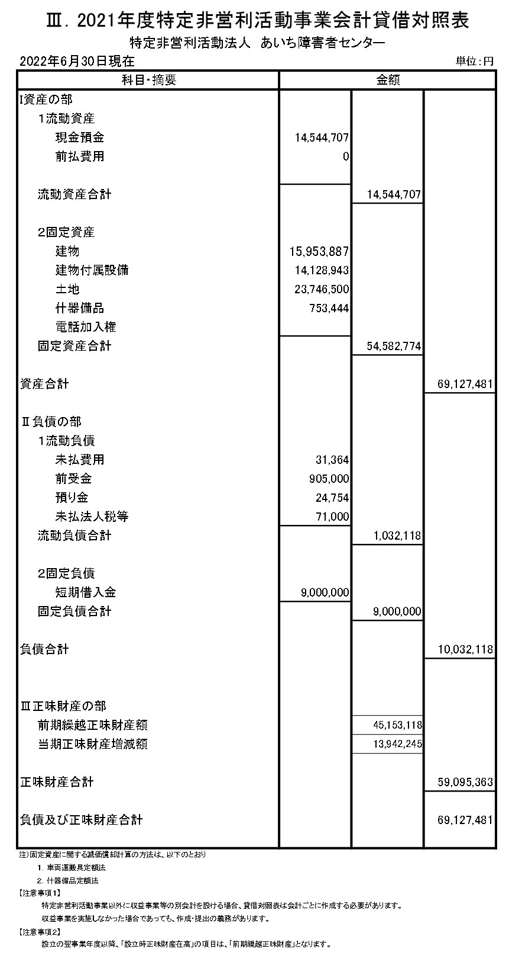４． 2022年度事業計画

１.事業期間
2022年7月1日～2023年6月30日

２.事業の実施について
「障害者(児)・家族・事業者」の「運動・実践・研究」に寄与するとともに、障害者(児)・家族の権利擁護と障害者(児)の生活と権利を守る新たな担い手の育成を目的として、下記の事業を計画し実施する。
具体的には、本法人の定款第5条（１）特定非営利活動に係る事業として、相談事業、調査・研究事業、研修・養成事業、情報提供事業、権利擁護事業、作業所の運営に関する事業、障害者団体等の活動支援事業、福祉サービス第三者評価に関する事業、出版事業を行う。
また、定款第5条（２）その他の事業①不動産賃貸業を行う。

●特定非営利活動に係る事業

Ⅰ．相談
①事業内容：電話・メールでの相談は事務局で対応し、障害者基幹相談支援センターや保健所・保健センターなどを紹介。面接相談は、コロナ対策もあり予約制とし必要に応じて専門的な知識・経験者のネットワークを活かし対応。
②実施日時：随時。
③実施場所：あいち障害者センター
④従事者の人数：事務局２名。
⑤受益対象者の範囲及び人数：障害当事者・家族・関係者
⑥収入額： 0円 ⑦支出額：別紙

Ⅱ．もやいカフェ
①事業内容：気軽に立ち寄ってもらい、日常の思いや困りごと等を話せる場を提供。
②実施日時：
近藤先生と子育てママのもやいカフェ 毎月第４木曜日10:30～12:00
③実施場所：あいち障害者センター
④従事者の人数：事務局１名
⑤受益対象者の範囲及び人数：家族・関係者 延べ50人
＊別会計

Ⅲ．発達保障実践講座
もやいCafé（ミニ講座）として、時間枠を変更し、対面＋オンラインにて開催予定。

１．近藤直子先生のミニ講座（2回）
①事業内容：保育士、児童デイや放課後デイ職員、教員対象に子どもの発達を捉える視点を援助
②実施日時：未定
③実施場所：あいち障害者センター
④従事者の人数：講師 近藤直子氏 事務局１名
⑤受益対象者の範囲及び見込み人数：保育職員他：10名＋オンライン10名
⑥収入見込み額：120000円 ※参加費3000円×20名×2回
⑦支出見込み額：別紙

２.竹沢清先生のミニ講座（2回）
①事業内容： 実践を記録することで仲間を見る眼が持てるよう援助
②実施日時： 未定
③実施予定場所： あいち障害者センター、オンライン
④従事者の予定人数：講師 竹沢清氏 事務局１名
⑤受益対象者の範囲及び予定人数：10名＋オンライン10名
⑥収入見込み額：120000円 ※参加費3000円×20名×2回
⑦支出見込み額：別紙

３.その他のミニ講座（4回）
①事業内容： なかまの立場、親の立場、事業所の立場等々で話し合いの場を持つ。
②実施日時： 未定
③実施予定場所： あいち障害者センター、オンライン
④従事者の予定人数：話し手1名 事務局１名
⑤受益対象者の範囲及び予定人数：10名＋オンライン10名
⑥収入見込み額：160000円 ※参加費2000円×20名×4回
⑦支出見込み額：別紙

Ⅳ．あいち障害者福祉ゼミナール2022
障害３団体（きょうされん愛知支部・全障研愛知支部・愛障協）で内容・日程などを検討。
１．2022年７月あいち障害者センター講座
①事業内容：木全和己先生の障害者総合支援法改正法施行後３年の見直しについて～社会保障審議会障害者部会 報告書～を読む
②実施日時：７月23日（土）13時30分～16時30分
③実施場所： あいち障害者センター、リモート
④従事者の人数： 講師 木全和己氏 事務局２名
⑤受益対象者の範囲及び人数：障害者、家族、施設職員 20名
⑥収入額：20000円 1000円×20名
⑦支出見込み額：別紙

２．2022年12月あいち障害者センター講座
①事業内容：未定
②実施日時：12月4日（日）13時30分～16時30分
③実施場所：あいち障害者センター、リモート
④従事者の人数： 講師１名 事務局２名
⑤受益対象者の範囲及び人数：障害者、家族、施設職員 40名
⑥収入見込み額：80000円（2000円×40人）
⑦支出見込み額：別紙

３．2023年３月あいち障害者センター講座
①事業内容：未定
②実施日時：2023年３月
③実施場所：あいち障害者センター、リモート
④従事者の人数： 講師１名 事務局２名
⑤受益対象者の範囲及び人数：障害者、家族、施設職員 40名
⑥収入見込み額：80000円（2000円×40人）
⑦支出見込み額：別紙

Ⅴ講師派遣事業
Ⅰ．講演
基本講師料について
・現在：自治体・法人・個人にかかわらず参加者100人以内３万円、100人以上5万円。また、特別料金として営利目的ではない団体、保護者会には10000円から15000円の料金設定をしていた。
・10月からの料金提示改定案 ①参加者50人を基準に50人超は５万円 、50人以内3万円を基本講師料にする。但し予算固定の依頼先などもあり過去の経緯を踏まえ対応を行う。
「要相談」としてホームページに掲載。
①事業内容：行政、障害者・家族団体、施設職員研修などへの講師派遣。
②実施日時：通年
③実施場所：依頼者指定
④従事者の人数：講師複数名、事務局1名
⑤受益対象者の範囲及び人数：依頼団体の構成メンバー
⑥収入見込み額：近藤720000円＋竹沢90000＋他60000円＝870000円
⑦支出見込み額：別紙

Ⅵ．情報提供事業
a.ホームページの運用
①事業内容：障害者（児）、家族、関係者、一般市民へホームページを通じて、広く情報提供。
②実施日時：通年。
③実施場所：あいち障害者センター。
④従事者の人数：事務局２名。
⑤受益対象者の範囲：障害者、家族、関係者、一般市民。
⑥収入額：0円。
⑦支出額：別紙
b.センターNEWS（新聞・メール）、メールによるセンター理事通信・センター正会員通信の発行。
①事業内容：会員、賛助会員、関係団体に情報を提供。
②実施日時：センターNEWSは年２回（９月・３月）新聞発行、各メールは随時。
なお、講座案内はFAXなどで事業所に送信。ホームページにも掲載。
③従事者の人数：事務局２名。
④受益対象者の範囲：会員、賛助会員、関係団体。
⑤収入額：0円。
⑥支出額：ａに含む

Ⅶ．福祉サービス第三者評価事業
a. 受審
①事業内容：社会福祉法人等の事業者の提供するサービスの質を当事者（事業者・利用者）以外の公正・中立な第三者機関として評価
②受審事業所：４事業所
③実施日時：通年。
④収入見込み額：640000円
⑤支出見込み額：別紙

ｂ.評価調査者養成と評価調査者の研修
・評価調査者養成研修会は、2023年開催予定。
・調査者研修会
①支出見込み額：その他研修 6000円（aに含む）

Ⅷ．調査・研究
・参議院選挙での投票行動について アンケート

●不動産賃貸事業について

エレベーターの交換を中央設計・河合建設の意見を聞き2023年度に行う方向。
分担金 3862000
分担金（修繕協力金） 260000
その他 700000
計 4822000

業務委託費 420000（非営利と按分）
固定資産税 630000
その他 2154116円
計 3204116円

５． 2022年度事業外計画

センターの基盤確立
賛助会員に団体・法人：１口10000円を設ける。個人は一口2000円以上
①団体・法人賛助会員 10法人 100000円
②賛助会員の拡大 100口目標。 200000円
③寄付金 120万円

６． 役員・正会員について
（１）2021年度総会での役員選任が不十分であったため、2022年度総会で選任。
定款（任期）
第14条 役員の任期は、2年とする。ただし、再任を妨げない。

理事 近藤直子 木全和巳 塚本道夫 松原伸二
山口敏夫 渡邊 覚 上田 孝 上田麻里子
監事 渡邉考哲
期間は2022年８月13日から2024年８月12日

（２）2022年度正会員について
浅野美子さん7月に正会員。
野原信一さんより退会届けが８月５日付で出されたため、『「定款」第９条 会員は、退会届を理事長に提出し、任意に退会することができる。』ことから2022年度の退会。

（３）理事会、総会等の開催時期について
①1月に理事会を開催し、2月に半期まとめの臨時総会を行う。
②7月に理事会を開催し、8月に通常総会を行う。
③上記以外で2回程度理事会の日程化をする。

2022年度正会員名簿
近藤直子 木全和巳 塚本道夫 松原伸二
山口敏夫 渡邊 覚 上田 孝 上田麻里子
水谷龍雄 渡邉考哲 浅野美子 石原正章 竹沢 清

Caféしましょ！
子どものこと、仲間のこと、「ああ、みんな同じなんだ」「ああ、そう考えればいいんだ」「あるある～」を、ママさんも、支援者も、関わるみんなで共有し、今のこと、明日のこと、ホッとできる時間を過ごしましょう。もやいCaféオープンです。

ミニ講座で学ぶもやいCafé

Open day
第４回11月9日(水）
「問題行動」から、ホントの願いを探りあてる（竹沢清氏）
Time 10：30～12：30
こんな話が聞いてみたいとのご意見お待ちしております
●あいち障害者センター２階 研修スペース（名古屋市熱田区神宮2-3-4）
▼開催方法 会場参加とオンライン（Zoom）参加の併用
■会場の定員 12名程度（申し込み順）
▲各回参加費 1500円～（各回内容により違います。お問い合わせください）
（申し訳ありませんが、オンラインの方も同額でお願いします。）
※センター賛助会員（団体・個人）割引あり。
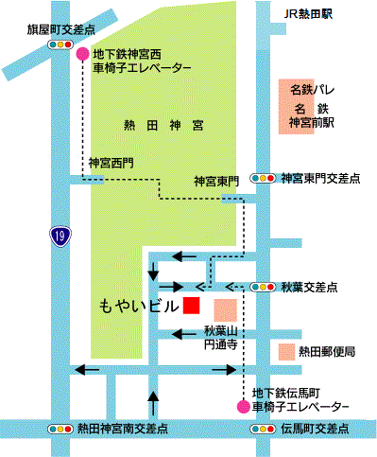
●●内容
各回1時間ほどのお話しの後でCafé（トーク）タイムです。
※コロナ禍の状況で、飲食はありません。

■お問い合わせは
NPO あいち障害者センター（担当：上田ま）
TEL：052-682-7911 FAX：052-682-7916
E-mail：asc732@spa.nifty.com（講座・講師派遣専用）
問い合わせは、題名に「もやいCaféについて」とご記入ください。
会場参加の方も、必ず申し込みをお願いします。

あいち障害者センターは、2004年9月に特定非営利活動法人の認証を受け、05年には障害者自立支援法への対応などをテーマに家族講座・職員学習会を開催し、家族・施設関係者とその運動への支援を始めました。
障害者総合支援法や改正法、社会福祉法改正などの動向を発信し、学習会を開催してきました。

あいち障害者センターは、障害に関わる学習会や講座をはじめ、講師派遣、福祉サービス第三者評価などの事業を通し、情報発信を行っていきます。

センターの応援団になってください
あいち障害者センター「もやいビル」は、障害者運動と連携し、幅広い活動拠点をめざしています。
センター維持及びセンター事業活動拡大にむけて
センター維持☆応援募金へのご協力をお願いいたします。

～ センター維持☆応援募金払込先 ～
①郵便振替(払込取扱票) 00810-7-78563
②ゆうちょ銀行 〇八九店(089) 当座0078563
特定非営利活動法人 あいち障害者センター

※振込用紙（払込取扱票）ご希望の方はご一報ください。
※ご入金いただいた方は、住所・氏名・連絡先をお知らせください。

障害者センター
2022年度賛助会員に
ご協力ください

■賛助会費：（個人）年間１口2000円以上

お問い合わせは NPOあいち障害者センター
〒456-0031名古屋市熱田区神宮二丁目３-４もやいビル
TEL052-682-7911 FAX052-682-7916 E-mail：soudan732@nifty.com

